Los Placeres del Pensamiento

Héctor G. Riveros

Instituto de Física, UNAM
Bajo este nombre agrupamos contribuciones que fomenten el placer de pensar, el entender el por qué de las cosas, el diseñar una demostración, preguntas motivadoras, etc.; cualquier cosa que contribuya al placer de entender el mundo que nos rodea

Cohete de aire
Usando una botella desechable de dos litros y 30 cm de tubo PVC de media pulgada para agua, puede ensamblarse un lanzador de un cohete; aprovechando que el tubo ajusta en la botella (insertando 2 cm). El cohete se construye con un acetato o plástico flexible con el área de una hoja tamaño carta, enrollada sobre el tubo de PVC formando un tubo de 28 cm de largo y que puede cerrarse con una tapa de pegamento Pritt. Para que no se desenrolle puede pegarse con cinta canela o gris. Para dispararlo es necesario sentarse, colocar la botella entre las rodillas, sujetarla en posición vertical y cerrar con la máxima rapidez las rodillas para que adquiera una velocidad vertical. El tiempo de vuelo es una medida de la velocidad inicial con que sale despedido el cohete. Es un juguete que suele gustar a los espectadores.
Preguntas
- ¿Puede dispararse con las manos o con el pie?
- ¿Podemos calcular el movimiento del cohete? Masa = 15 gr.
- ¿Influye la fricción con el aire?
- ¿Podemos medir con cámara de video de 30 cuadros/segundo?
- ¿Qué podemos medir a 420 cuadros/segundo?

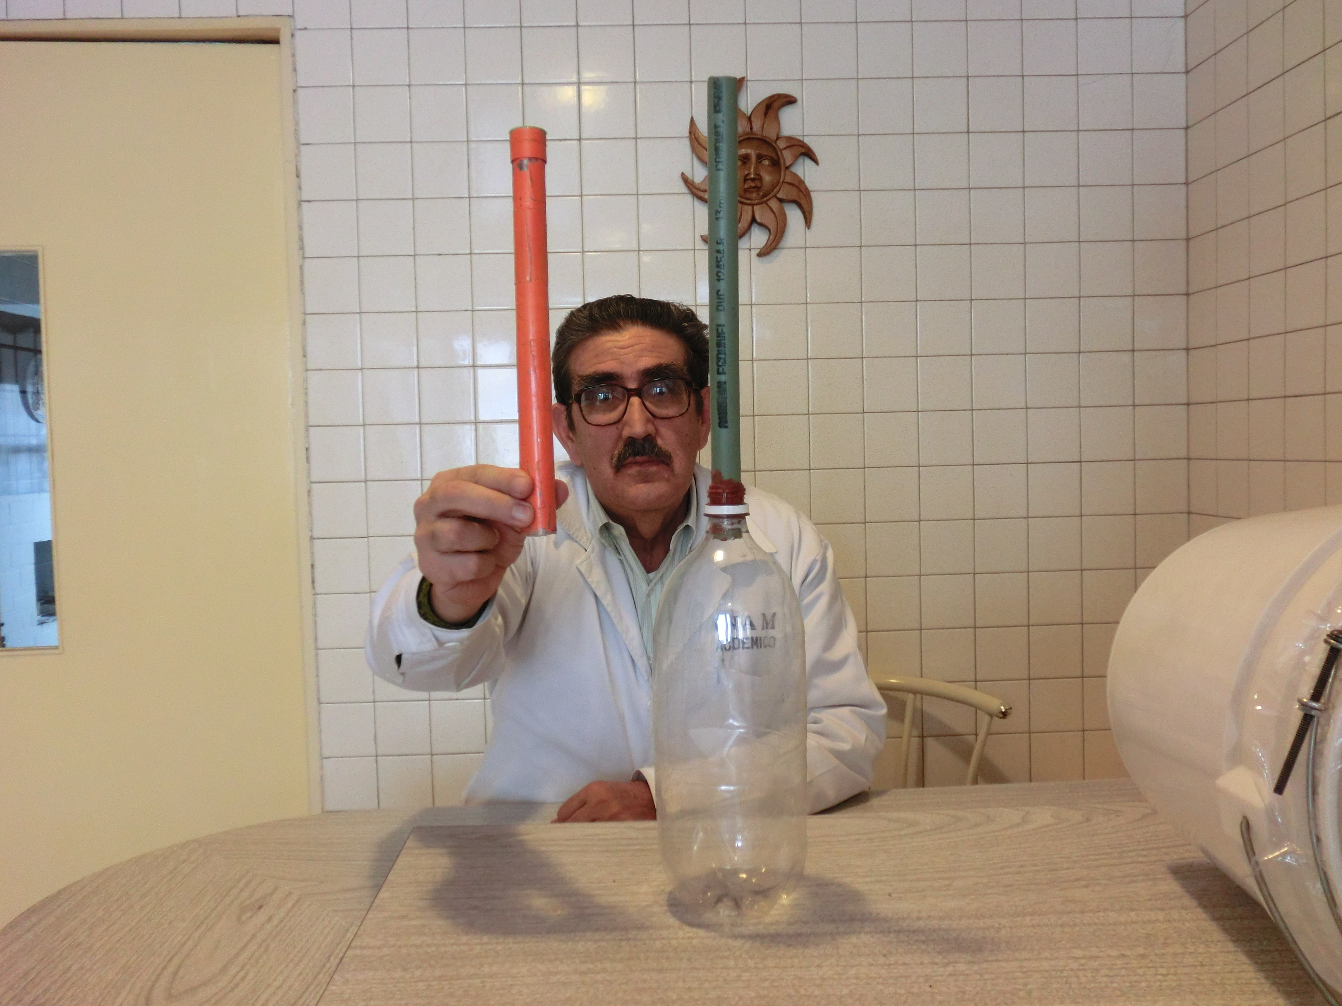
Fig. 1.- Botella desechable con tubo de PVC y cohete color naranja.

Respuestas
- ¿Puede dispararse con las manos o con el pie? Se puede, pero con las manos no se obtiene tanta velocidad como con las rodillas. Aplastándolo con el pie, se pierde el control sobre el ángulo de disparo y es posible lastimar o dañar algo.
- ¿Podemos calcular el movimiento del cohete? El modelo más sencillo es tiro parabólico, limitado a la vertical. Esto es despreciando la fricción con el aire, de un objeto largo (0.28 m) y de poca masa (0.015 kg). El siguiente modelo sería meter una fricción con el aire proporcional al cuadrado de la velocidad. Con un tiempo de vuelo de 2.8 segundos, la altura máxima es menor a 9.6 m.
- ¿Influye la fricción con el aire? Dada la poca masa del cohete podemos esperar que la fricción sea notoria, llegando a caer con velocidad terminal. Para determinar esto es necesario muchos datos de altura contra tiempo. Es posible obtenerlos con una cámara de video, a 30 cuadros/segundo.
- ¿Podemos medir con una cámara a 30 cuadros/segundo? En youtube.com/ifunam se encuentra un video con la filmación del cohete. Midiendo la altura cuadro a cuadro usando Windows Movie Maker se pueden obtener datos cada 1/15 segundos, ya que el programa se salta un cuadro cada vez. La hora que marca es la correcta.Para la escala vertical se pueden usar los 0.28 m del cohete o el 1.38 m de mi pelo al suelo (sentado en la banca). La figura 2 muestra la altura como función del tiempo.
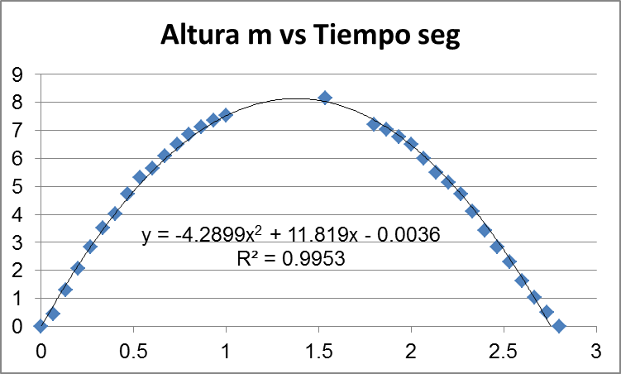
Fig. 2.- Los datos del video se pueden ajustar a una parábola en el tiempo (x=t).
De la ecuación en la figura podríamos deducir que en este ejemplo la fricción introdujo una fuerza constante, que redujo la aceleración de la gravedad de 9.78 a 8.58 m/s², valor calculado derivando dos veces la expresión para y. ESTA INTERPRETACIÓN ES FALSA, LA FRICCIÓN CON EL AIRE NO REDUCE LA ACELERACIÓN DE LA GRAVEDAD. Los 5 primeros puntos definen una recta con pendiente m = 11.6 m/s (velocidad inicial) y los últimos 7 puntos quedan sobre otra recta de pendiente m = 8.68 m/s (velocidad final). Este resultado podría interpretarse como que se llegó a velocidad terminal, cuando el peso iguala a la fuerza de fricción. DEMOSTRAREMOS QUE TODAVIA NO SE LLEGA A VELOCIDAD TERMINAL. Pero si ajustamos un polinomio cúbico, también se encuentra acuerdo con los datos experimentales, con un coeficiente R² ligeramente mejor.
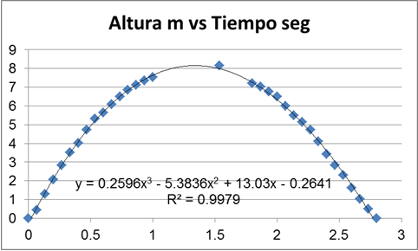
Fig. 3.- El ajuste de un polinomio cúbico es ligeramente mejor.
La aceleración derivada es d²y/dt² = 1.56t -10.76 en donde la fricción cambia con el tiempo, dado que la aceleración debida a la gravedad g es constante. De acuerdo con esta ecuación la aceleración inicial es -10.76 cambiando a -6.54 a 2.7 segundos. Realmente lo que habría que ajustar es un cálculo numérico de la ecuación de movimiento con fricción proporcional al cuadrado de su velocidad. Realizando el ajuste no pasa por todos los puntos experimentales de la parte de caída, como muestra la fig.4. La fricción F con el aire se calcula con:
F = ρC_{d}Av²/2 = bv², en donde ρ = 1 kg/m³ es la densidad del aire en el Distrito Federal, C_{d} es el coeficiente aerodinámico que toma en cuenta la forma del objeto (para coche – 0.27 a 0.45), A es el área que presenta al fluido y b es el producto de las constantes.
Podemos resolver numéricamente la ecuación de movimiento en el aire, conociendo la velocidad y posición inicial del cohete. Dicha ecuación es: m(d²y/dt²) = b(dy/dt)² – mg = ma que permite calcular la aceleración a conociendo la velocidad v y la posición y iniciales, escogiendo un incremento de tiempo Δt se calcula el incremento en velocidad Δv = a Δt , conociendo la velocidad media en el intervalo se calcula la nueva posición; repitiendo el proceso con Excel se obtiene la altura en función del tiempo. La figura 4 muestra el mejor ajuste obtenido con m = 0.015 kg, b/m = 0.005 m⁻¹, Δt = 0.01 s, para t = 0, velocidad = 13 m/s y altura = 0,
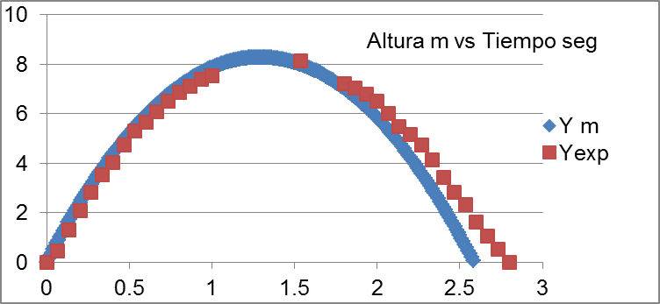
Fig. 4.- Ajuste numérico de la altura Y en metros comparado con los valores experimentales contra el tiempo en segundos.
Se pudo ajustar la rama de subida, pero no la bajada. Observando nuevamente el video (www.youtube.com/ifunam) se nota que el cohete sube vertical pero en la caída su posición es bastante horizontal. Su área al fluido es = πr² = 0.000314 m² en la subida, pero cambia hasta = Largo x Diámetro = 0.0056 m² si llegara a ser completamente horizontal. La figura 5 muestra el ajuste obtenido al cambiar b/m =0.11 m⁻¹ al llegar a su altura máxima, tomando en cuenta el cambio en la orientación del cohete..
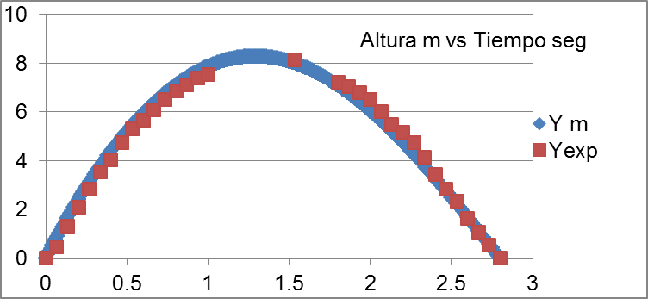
Fig.5.- Ajuste numérico cambiando b/m = 0.11 m⁻¹ al llegar a la altura máxima para tomar en cuenta que el cohete cae bastante horizontal.
La velocidad inicial para el ajuste es 13 m/s, pero la calculada usando los primeros 5 puntos es de 11.6 m/s, pero este valor es el promedio temporal de 0 a 0.33 segundos. La velocidad para 0.33 segundos del cálculo numérico es 9.6 m/s, que promediada con 13 m/s, nos da 11.3 m/s. LA VELOCIDAD INICIAL NO SE PUEDE CALCULAR USANDO LOS PRIMEROS 5 PUNTOS. La velocidad calculada usando los últimos 7 puntos es 8.68 m/s y la del cálculo numérico es 8.6 m/s, siendo ambos valores aceptables. En el cálculo numérico la aceleración inicial es 10.6 m/s² y la aceleración final es -1.6 m/s² indicando que todavía NO SE LLEGA A VELOCIDAD TERMINAL, aunque la velocidad parezca constante. ¡CUALQUIER CURVA EN UN INTERVALO CORTO ES UNA RECTA!
La velocidad terminal calculada, usando b/m = 0.11 es de 9.5 m/s. Asumiendo C_{d} = 1, calculando b/m subiendo verticalmente = 0.010 m⁻¹, su valor ajustado numéricamente = 0.005 m⁻¹ indicándonos C_{d} = 0.5. En la bajada, con área al flujo máxima = 0.19 m⁻¹ , el valor ajustado es 0.11 m⁻¹, que nos da un C_{d} = 0.6. El cambio en el coeficiente b/m debido al área es cercano a 19, pero el cambio en el ajuste es de 22. Falta tomar en cuenta el cambio en el coeficiente C_{d}. Con el video leído a 1/15 segundos se observa un solo punto dentro del tubo, lo que no permite medir la aceleración mientras se mueve en el tubo de disparo. Midiendo a 420 cuadros/segundo se obtuvieron más puntos..
5.- ¿Qué podemos medir a 420 cuadros/segundo?
La figura 6 muestra las alturas medidas con los primeros 8 puntos, con el cohete moviéndose en el tubo de disparo.
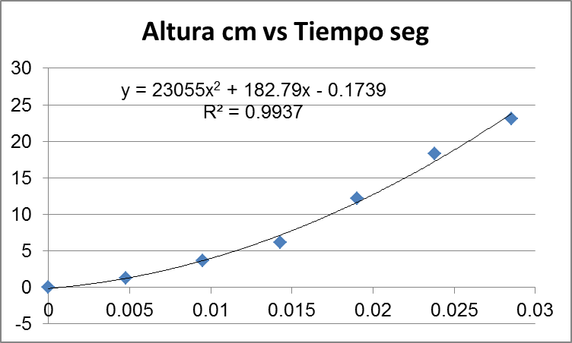
Fig. 6.- Altura contra tiempo (segundos) para el movimiento inicial del cohete a 420 cuadros/segundo.
El ajuste de una ecuación de segundo grado nos indica que la presión se puede considerar constante durante el lanzamiento, y derivando dos veces la altura y se obtiene el valor de la aceleración = 461 m/s². Graficando los siguientes 6 puntos, ya volando fuera del tubo de PVC, se obtiene una línea recta con una velocidad de 10.6 m/s.
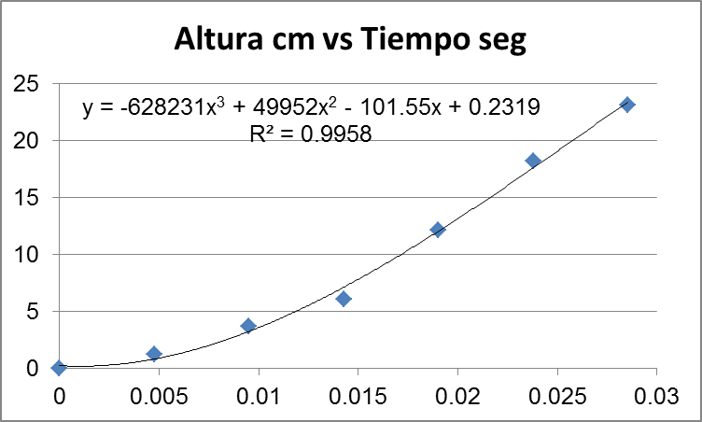
Fig. 7.- Ajuste de una ecuación cúbica para la aceleración dentro del tubo, del cohete de aire a 420 cuadros/s.
Ajustando una ecuación cúbica, se obtiene una constante R² ligeramente mayor. Calculando la aceleración A como segunda derivada: A = -3769386 x + 99904, con una aceleración que decrece rápidamente en el tiempo.
El ajuste cuadrático de la figura 6 implica una constancia en la aceleración y por lo tanto en la Presión en la botella que impulsa al cohete. La figura 8 muestra el acuerdo entre el cálculo numérico con una Presión de 22500 N/m² y un corrimiento de 0.003 segundos en el inicio del cálculo, dentro de la incertidumbre en el disparo de la película. La aceleración numérica cambia de 461 a 460 m/s² al final del intervalo, debido al crecimiento de la fricción con el aire. El acuerdo es excelente con la aceleración de 461 m/s² de la figura 6 . Esta aceleración numérica es muy diferente a la calculada en la figura 7. La velocidad final calculada de 16.1 m/s esta en excelente acuerdo con los 16 m/s ajustados como valor inicial para la figura 9.
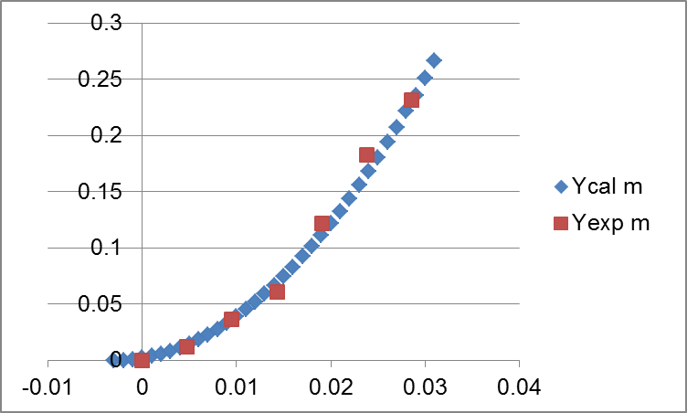
Fig. 8.- Alturas calculadas numéricamente y valores experimentales del video.
La presión calculada de 22500 N/m² se suma a la presión atmosférica en el DF de 76000 N/m² para darnos la presión interior de la botella al comprimirla de 2 lt a 1.54 lt, de acuerdo a la Ley del Gas ideal. Este valor es razonable viendo el video cuadro por cuadro.
Haciendo el ajuste numérico para todos los datos medidos, se obtiene la figura 9, en donde la velocidad inicial es 16 m/s, b/m = 0.007 m⁻¹ inicialmente y cambia a 0.21 m⁻¹ al llegar a la altura máxima. El incremento en el tiempo Δt = 0.01 segundos.
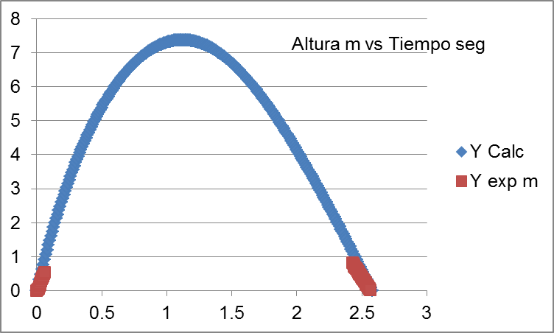
Fig. 9.- Alturas experimentales y calculadas para el video a 420 cuadros/s.
Agregando unas alitas de “masking tape” en la parte baja del cohete, se logra que suba y baje verticalmente, con lo que se puede usar un solo coeficiente de fricción en el ajuste numérico. Vel. inicial = 15 m/s, b/m = 0.06 m⁻¹ m = 0.0168 kg y Δt = 0.01 segundos.
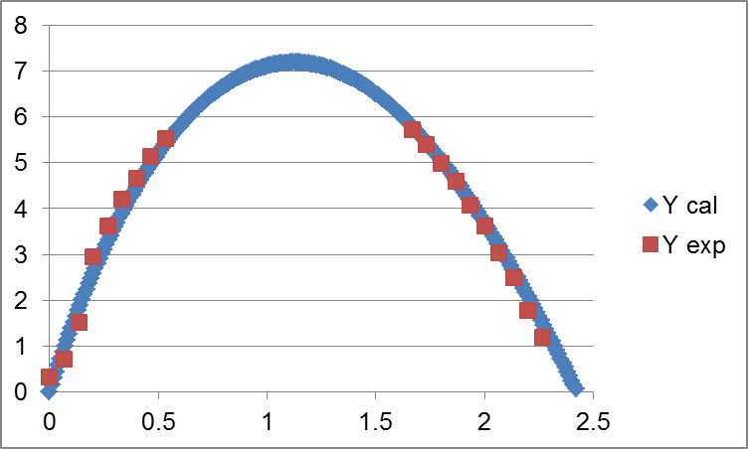
Fig.10 .- Solución numérica de la ecuación de movimiento para cohete con alitas en la base para que suba y baje vertical, con un solo coeficiente de fricción.
Resumiendo, la mejor interpretación de las alturas contra tiempo de un objeto con fricción con el aire, requiere de una solución numérica de la ecuación de movimiento.
Colaboraciones y/o comentarios a Héctor G. Riveros, IFUNAM, Apartado Postal 20-364, 01000 México DF, riveros@fisica.unam.mx

